**Общие слова.** Вообще, хочется, чтобы был довольно консервативный дизайн, но при этом, что-то инновационное. Это звучит как-то избито, но при этом именно так хочется.

Я отдельно высылаю папку с картинками, здесь по текст буду делать ссылки на картинки. Про текст (кроме расписания) я здесь пока не буду писать, мне нужно подумать над ним.

Так вот, если все картинки можно сделать в стиле картинки № 2, меня бы это очень и очень устроило.

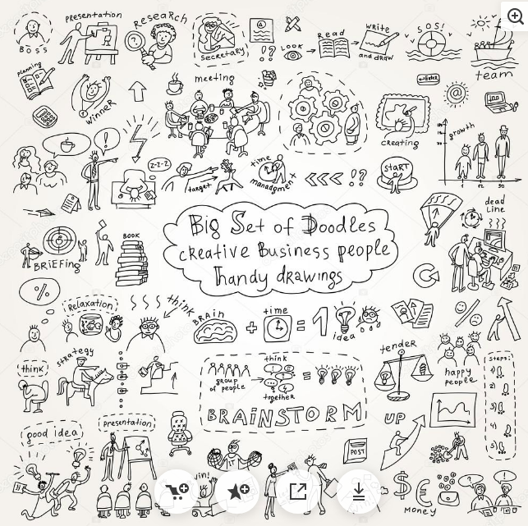

***Картинка №2***

<https://ru.depositphotos.com/57911161/stock-illustration-business-people-icons.html>

Картинка на слайдер: Слайдер 1, Слайдер 2, Слайдер 3. Одна из них, я не знаю какой точно формат вам подойдет.

Дальше, картинка рядом с текстом о кафедре. Хочется что-то подобное картинке № 5



***Картинка №5***

<https://ru.depositphotos.com/vector-images/%D0%BA%D0%BE%D0%BC%D0%B0%D0%BD%D0%B4%D0%B0.html?qview=52830727>

Но при этом, чтобы у первых людей, лица были рисованные с наших фотографий. Дальше будет какой-то текст, который я вышлю позже.

Состав кафедры и расписание (все-таки нужно разделить два этих заголовка на Состав кафедры, Расписание кафедры)

Ященко Иван Валерьевич. Должность: Заведующий кафедрой, Степень: к.ф.-м.н. Телефон: здесь у всех должен быть кафедральный телефон, которого пока нет

Дисциплина: Межпредметные связи в образовательном процессе

Фомин Юрий Владимирович Должность: Заместитель заведующего кафедрой, Степень: к.ф.-м.н. Телефон: здесь у всех должен быть кафедральный телефон, которого пока нет

Дисциплина: Педагогическая практика

Лукьянов Илья Владимирович Должность: Преподаватель кафедры, Степень: Телефон: здесь у всех должен быть кафедральный телефон, которого пока нет

Дисциплина: Современное образование: вызовы и направления развития, Межпредметные связи в образовательном процессе, Современные педагогические технологии

Черников Юрий Александрович Должность: Преподаватель кафедры, Степень: Телефон: здесь у всех должен быть кафедральный телефон, которого пока нет

Дисциплина: Олимпиадный физический практикум

Александров Дмитрий Анатольевич Должность: Преподаватель кафедры, Степень: Телефон: здесь у всех должен быть кафедральный телефон, которого пока нет

Дисциплина: Олимпиадные задачи по физике

Расписание

2 курс осень:

***Вторник:***

*18:00 "Современное образование: вызовы и направления развития"  (МФТИ)*    
  
2 курс весна:

***Понедельник:***

10:30-13:00 Современные педагогические технологии (Московский корпус МФТИ - Климентовский пер. д.1, стр. 1, ауд.305)

14:00-15:30 Олимпиадный физический практикум (ЦПМ, Хамовнический вал, д.6., каб. 34)

3 курс осень:

***Вторник:***

*18:00 "Современное образование: вызовы и направления развития"  (МФТИ)*

***Четверг:***  
*16:00 "Олимпиадный физический практикум" (Олимпийский просп. 11с1)*

*15:00 "Демонстрационный физический эксперимент" (Малый Знаменский переулок д.7/10 , строение 5).*!!! Занятия шли спарено по 2 пары и чередовались.

3 курс весна:

15:30  Радиофизический измерения. Схемотехника (ЦПМ, Хамовнический вал, д.6., каб. 34)

***Четверг:***

9:15  Введение в ФКС (Московский корпус МФТИ - Климентовский пер. д.1, стр. 1, ауд.305)

14:45 Формирование структуры учебного процесса и учебного плана (ЦПМ, Хамовнический вал, д.6., каб. 34)

16:25 Олимпиадные физический эксперимент (ЦПМ, Хамовнический вал, д.6., каб. 34)

***Пятница:***

 15:30 Олимпиадные задачи по физике. (МФТИ, Долгопрудный)

Контакты

Телефон, телефон кафедры, E-mail: [fomin@phystech.edu](mailto:fomin@phystech.edu) Адрес: г. Долгопрудный, Институтский пер., 9, Московская обл., 14170; 115184, г. Москва, Климентовский пер., д.1, стр. 1 (Московский корпус)

Внизу я бы не делал плашки разным цветом.

Экспертиза кафедры.

Тут будет какой-то текст о том, что это вообще такое + у каждой экспертизы будет кейс о конкретной экспертизы. А дальше будет прикреплен файл с результатами. Здесь можно пока попробовать прикрепить какие-то файлы и посмотреть, как это будет работать.

Картину хочется в стиле №2, если не получается, то что-то в стиле картинки №1 или №4.Конечно все должно быть на русском языке. ***Картинка №1***

<https://ru.depositphotos.com/45708999/stock-illustration-brainstorming-problem-solving-scribble.html>



***Картинка №4***

<https://ru.depositphotos.com/10509758/stock-illustration-problem-solution-concept-solving-it.html>

Проекты кафедры.

Пока у нас только один проект, который работает. Это Летняя физическая школа. Видео о школе пока нет, но ближе к сентябрю будет. Текст вышлю чуть позже

Педагогическая практика.

Здесь пока нужен некий текст, который я вышлю позже, но уже можно попробовать поиграться с логотипами реальных школ, а не факультетов. Имею в виду, получится ли просто скопировать какой-то лого из интернета и не обращаться за этим в школу или нет. Так же можно прикрепить какие-то пустые файлы и посмотреть как это работает.